Infračervená mobilní lovecká fotopast
Uživatelský manuál
MG983G-30M
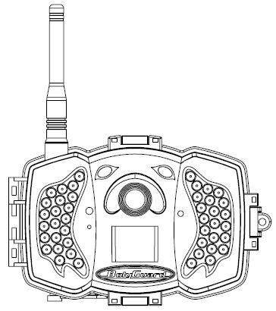
Obsah:
1 Instrukce 1
1.1 Obecný popis 1
1.2 Aplikace 1
1.3 Přehled 2
1.4 Zobrazení informací o fotografování 3
1.5 2 Komunikační cesty 4
2 Varování 5
3Průvodce rychlým nastavením 6
3.1 Zdroj napájení 6
3.2 Vložení SD karty a SIM karty 6
3.3 Nastavení kamery 6
3.4 Ruční odesílání zprávy MMS nebo GPRS 9
3.5 SMS kontrola 10
4 Pokročilé operace 11
4.1 Pracovní Mode 11
4.2 Nastavení menu 11
4.2.1 Nastavení položek 12
4.2.2 Výchozí nastavení 17
4.3 Použití dálkového ovládání 19
4.4 Vložení nebo odebrání bezdrátového senzoru 20
4.5 Změna nastavení via Android APP nebo SMS 23
4.6 Uživatelská úroveň 23
4.7 Použití Android APP 24
4.8 SMS seznam příkazů 24
Dodatek I: PIR Detekční zóna 27
Dodatek II: Error kód 29
Dodatek Ⅲ: Technické specifikace 32
Dodatek Ⅳ: Seznam dílů 34

Instrukce

Obecné pokyny
Tato digitální kamera s funkcí 3G je digitální infračervenou kamerou, která je aktivována jakýmkoli pohybem člověka nebo zvířete monitorovaným vysoce citlivým pohyblivým snímačem pasivního infračerveného signálu (PIR). Poté automaticky pořizuje snímky vysoké kvality (až 30M pixelů) nebo zaznamenává videoklipy (1080 FHD). Posílá okamžitě obraz do vašeho mobilního zařízení nebo videa (méně než 10M) na váš e-mail prostřednictvím sítě GPRS. Budete upozorněni pouze při spuštění fotoaparátu nebo podle vlastních nastavení. Při dostatečném denním světle jsou pořízeny barevné snímky nebo videa. Zatímco v noci mohou vestavěné infračervené diody LED pomoci získat jasné fotografie nebo videa.
Na fotoaparátu je 3 "barevný LCD displej a zvukový záznamník zabudovaný do fotoaparátu. Pomocí laserového ukazovátka si můžete zaměřit oblast fotografování. Je odolný proti vodě a sněhu. Fotoaparát lze také použít jako přenosný digitální fotoaparát.

Aplikace

Tato kamera může být použita jako automatické sledovací zařízení pro strážení a zaznamenávání neočekávaného vniknutí do domů, obchodů, škol, skladišť, kanceláří, taxíků, pracovišť atd. Může být také použita jako sledovací kamera pro lov a sledování stop zvířat žijících volně v přírodě. Může být ponechána sama týdny a měsíce, jelikož automaticky uloží záznamy o událostech v digitálním formátu.

Obecný přehled
Věnujte prosím pár minut seznámení se s ovládacími prvky a displejem fotoaparátu. Je užitečné tuto záložku uložit a odkazovat se na ni při čtení zbytku příručky.
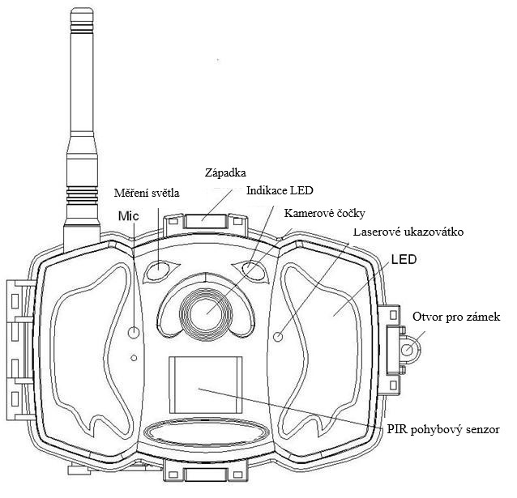
Obrázek č.1 indikátory kamery
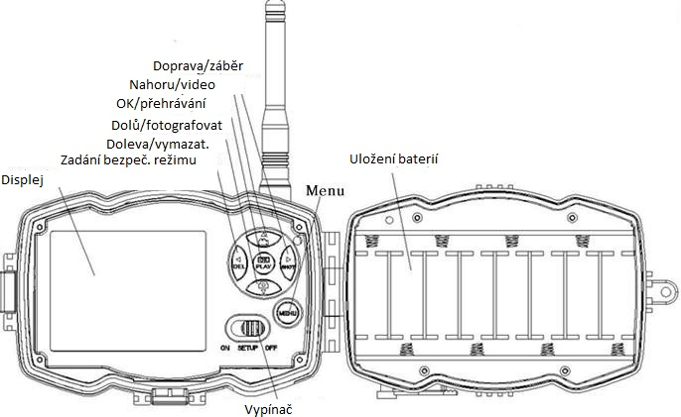
Obrázek č. 2 vnitřní část
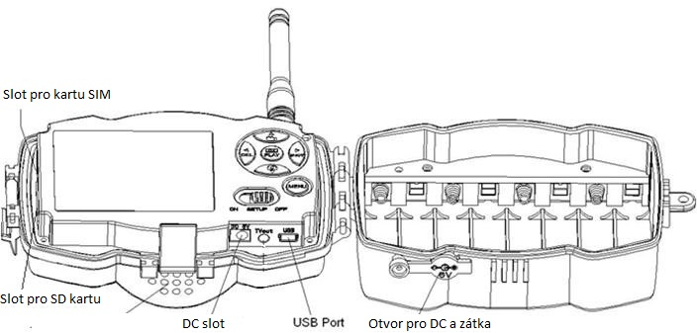
Obrázek č. 3 Vnější část kamery

Zobrazení informací o fotografování
Když je kamera zapnutá (vypínač napájení je posunut do polohy SETUP), na displeji se zobrazí aktuální nastavení.
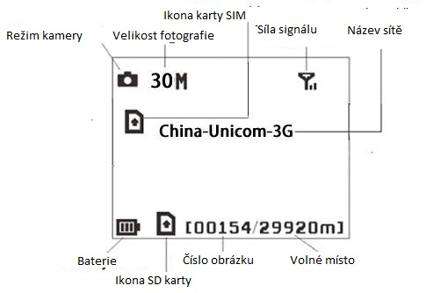
Obrázek č.4 Informace o fotografování Správná SIM karta a volné místo na SD kartě, SD karta nemůže mít hodnotu nula.

2 cesty komunikace
Můžete nastavit SMS podnabídku na ON pro otevření oboucestné komunikační funkce. V tomto nastavení může fotoaparát přijímat a reagovat na váš příkaz SMS nebo příkaz pomocí aplikace Android.
Tato kamera může okamžitě odesílat obrázky do vašeho mobilního zařízení prostřednictvím WCDMA / GSM (GSM nefunguje v USA a Kanadě). Budete upozorněni v okamžiku provedení fotografi nebo videa. Kamera zasílá zprávu MMS nebo e-mail prostřednictvím MMSC (MMS Service Center) nebo GPRS sítě, takže před použitím této funkce musíte otevřít službu MMS a GPRS od vašeho poskytovatele služeb. Podporuje následující pásma: GSM s 850 MHz, 900 MHz,
1800 MHz a 1900 MHz, WCDMA s 850 MHz, 900 MHz, 1900 MHz a 2100 MHz.

2 Varování

Upozornění
- Pracovní napětí kamery je 6V. Kamera je napájena adaptérem nebo 8 bateriemi AA.
- Vložte baterie podle ukázané polarity.
- Před zapnutím kamery vložte SD kartu. Kamera nemá interní paměť pro ukládání obrázků a videí. Kamera není funkční bez SD karty.
- Před vložením SD karty odemkněte přepínač ochrany proti zápisu.
- Nevkládejte ani nevyjímejte SD kartu, pokud je kamera zapnutá.
- Ujistěte se, že Vaše SIM karta podporuje MMS a GPRS data.
- Při vstupu do režimu SETUP (Nastavení) nechte kameru přibližně 10-20 sekund, aby získala signál.
- Při prvním použití doporučujeme formátovat SD kartu fotoaparátem. Mnoho dalších karet SD formátovanými jinými kamerami nejsou kompatibilní s ostatními značkami kamer. Nejlepší je tedy formátovat kartu přímo s touto kartou nebo v počítači.
- V módu SETUP (Nastavení) se kamera automaticky po 3 minutách nečinnosti vypne. Pokud chcete znovu pokračovat v práci s ovládáním, musíte ji znovu zapnout.

Průvodce rychlým nastavením

Napájení
Používejte 8 ks AA baterií. Doporučujeme použití alkalické nebo lithiové baterie s vysokou hustotou a vysokou účinností. Také je podporováno 6V externí napajéní a solární panel. Baterie může být pouze zálohou pro nouzové použití (podpora 6V).

Vložení karty SIM a SD
Vložte odemčenou SD kartu a dostupnou MMS a GPRS povolenou kartu SIM.

Proveťe nastavení kamery
Stáhněte software (BMC-config) z níže uvedené stránky. http://bolyinc.com/updates/
1)Otevřete software a vyberte model kamery:
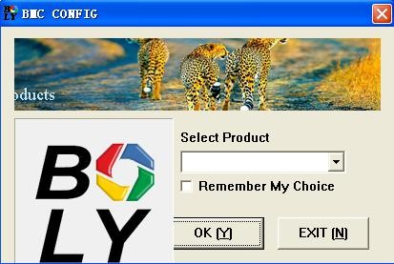
2) Nastavte parametry kamery:
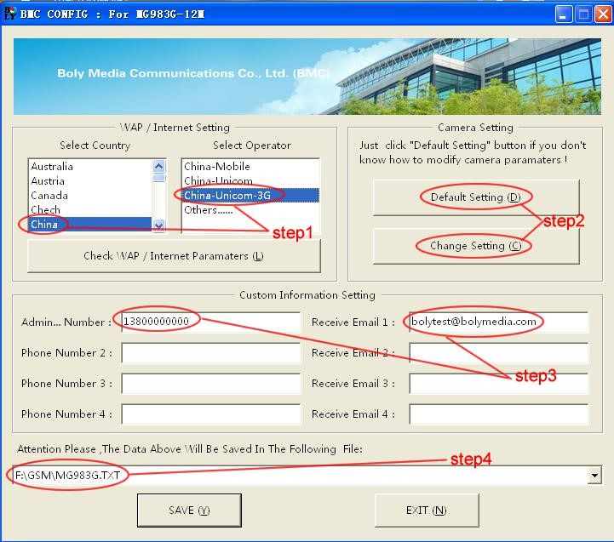
- Nejprve vyberte svou zemi (Select Country) a telefonního operátora (Select Operator) (krok 1)
- Zadejte v „Admin Number“ telefonní číslo příjemce a v poli „Receive Email“ emailovou adresu příjemce (krok 3).
- Při prvním použití doporučujeme použít výchozí nastavení (krok 2). Všechna nastavení, která chcete změnit, klikněte na „Change Setting“.
- Nastavte WAP/Internet
Po dokončení nastavení kliknětě na políčko „Check WAP/Internet Parameters” ke kontrole, zda máte všechny parametry vyplněné. Pak uložte složku GSM do kořenového adresáře SD karty (krok 4).

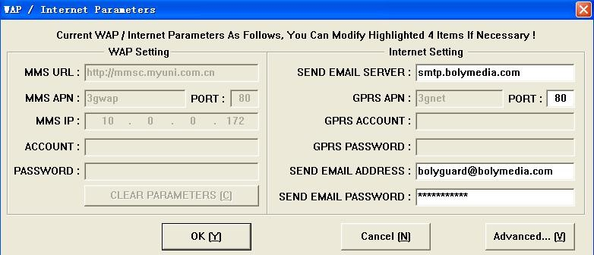
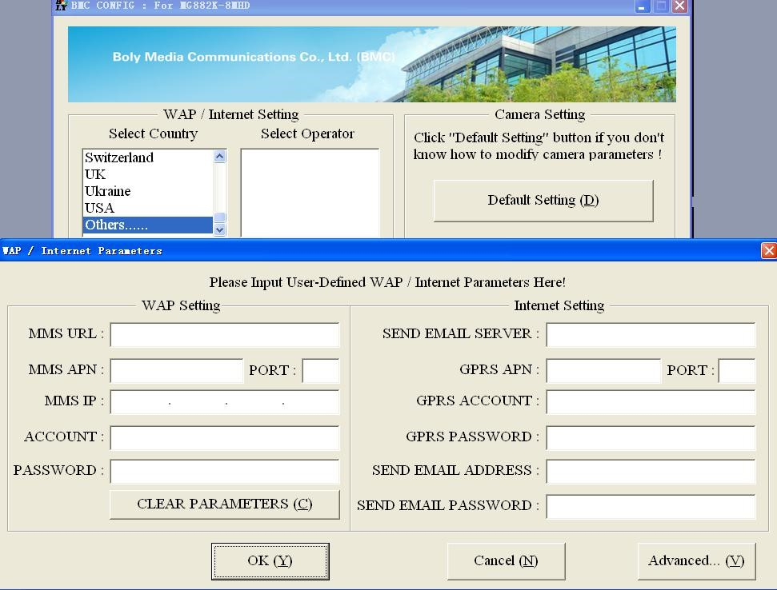
- Pokud není v seznamu Vaše země nebo telefonní zkuste najít v “Others”, poté se zeptejte svého telefonního operátora na parametry, které potřebujete (MMS URL, MMS APN, Port, MMS IP, účet, heslo, GPRS APN,GPRS účet, GPRS heslo) a doplňte. Takže potřebujete doplnit parametry (send email server, port, email address and password) emailového účtu jako edesílajícího emailu. Doporučujeme používat službu Gmail.
Poznámka: kamera podporuje pouze SMTP pro odesílání emailu.
Pokud používáte email SSl, jako je Gmail k odesílání emailu, klikněte na tlačítko „Advanced“ a označte jej.
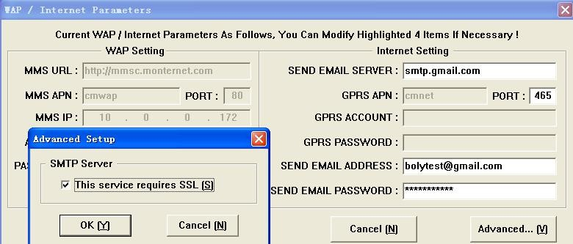

Ruční zasílání fotek pomocí MMS nebo GPRS
Po vygenerování nastavení na SD kartě, prosím přepněte přepínač do polohy SETUP. Jakmile kamera získá signál a objeví se ikona SIM , zaostřete na objekt a stisknutím tlačítka „SHOT“ pořídíte fotku manuálně.
Poté stiskněte tlačítko “OK” pro přehrávání fotografií, stisknutím tlačítek “▲” a “▼” přepnete na předchozí nebo další fotografii. Stiskněte tlačítko “MENU” a uvidíte Send Phone [MMS]/Email GPRS interface, stisknětě “OK” pro odeslání pomocí emailu nebo MMS.
Po nějaké chvíli (většinou po dobu kratší než 1 minuta), obdržíte MMS nebo email s fotografií do své emailové schránky nebo na své telefonní číslo.

SMS Kontrola
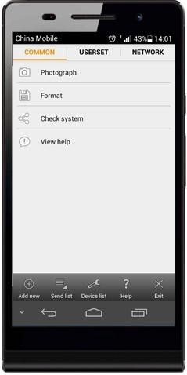
Když kamera správně funguje, můžete poslat textovou zprávu “#T#” na telefonní číslo své kamery pro získání obrázků nebo použijte nástroje v aplikaci Android. Poznámka: Je potřeba nastavit SMS jako „ON“ při použití příkazu SMS.

Stáhněte si software pro Android z tohoto odkazu: http://bolyinc.com/updates/
Pro systémy IOS, stáhněte v APP Store a vyhledávejte BGTools.

Pokročilé operace
Tato kapitola vysvětluje pokročilé operace pro přizpůsobení nastavení kamery.

Pracovní režim
Setup mode (režim nastavení): pro programování kamery nebo přehrávání fotografií a videí.
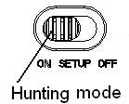
Hunting mode (lovecký režim): když se člověk nebo zvíře dostane do monitorovacího prostoru, kamera automaticky pořídí snímky nebo videozáznamy podle předchozích naprogramovaných nastavení. Po zapnutí kamery do polohy „ON“(zapnuto) se rozsvítí indikátor LED (červená), který cca 10 sekund bliká. Tento časový interval je určen pro Vás pro umístění kamery do automatického režimu sledování.

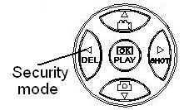
Security mode (Režim Security): podobný loveckému režimu, ale spotřebuje více energie. Je tedy vhodný pro vnitřní použití a je potřeba použít síťový adaptér. V režimu security můžete použít dálkové ovládání pro snadnější zapnutí a vypnutí.
Pokud je vypínač v poloze „ON“ a režim security je zapnutý, kamera pracuje v loveckém režimu.

Nastavení
Stisknutím tlačítka MENU na klávesnici vstoupíte do nastavení nabídky. Nastaveníse zobrazí na LCD displeji. Použijte omocná tlačítka“▲” nebo “▼” pro vybrání nabídky, použijte “►” nebo “◄” ke změně jednotlivých stránek nebo k výběru jiného nastavení.

Stiskněte „OK“ po nastavení každé jednotlivé položky, jinak nedojde k jejímu uložení!!!

Nastavení položek
Nastavení položky | Popis
Režim Foto  (Camera mode) | Jsou zde 3 kamerové režimy: Foto，Video and Foto+Video. Můžete spustit hlavní menu k nastavení kamery. Pokud použijete Foto+Video režim, kamera udělá obrázek s videem.
Režim Security  (Security mode) | Nastavení použití režimu Security, tento režim je vhodný pro vnitřní použití. Je potřeba použít nabíjecí adaptér, jelikož tento režim spotřebovává více energie. Baterie může být použita jako záloho pro nouzové použití. V opačném případě bude rychle vybitá. Dálkový ovladač je možné použít pouze, když je režim Security zapnutý.  Poznámka: Dejte přepínač do polohy SETUP pro vstup do režimu Security.
Velikost foto  (photo size) | Vyberte velikost: 14 MP, 20 MP nebo 30 MP.
Video rozlišení (video size) | Vyberte si velikost videa: 1920x1080, 1280x720 nebo 640x480.
Série  (photo burst) | Tento parametr nastavuje počet snímku pořízených pro každé spuštění v režimu fotografií.
Délka videa  (Video lenght) | Zvolte dobu záznamu videa. Jde nastavit délku od 5 s do 180 sekund.
Čas  (Set clock) | Nastavte čas a datum kamery.  Datum a čas můžete změnit podle potřeby, např. po každé výměně baterií. Formát data lze změnit, formát času je HOD/MIN/SEC.

Časosběr  (Time Lapse) | Časová prodleva znamená, že kamera může pořizovat snímky nebo videa v předem nastaveném časovém intervalu bez ohledu na to, zda jsou detekovány pohyby. Když je výchozí parametr nastaven na „OFF“ tedy „VYPNUTO“, znamená, že je funkce časového limitu vypnuta. Změna tohoto parametru na nenulovou hodnotu zapne režim časové prodlevy a kamera pořídí fotografie v daném časovém intervalu.  Vezměte prosím na vědomí, že pokud je funkce PIR Trigger nastavena na Vypnuto, nemůže být nastavena ani časové prodleva.
Citlivost PIR  (PIR Trigger) | Vyberte citlivost PIR. Vyšší citlivost znamená, že fotoaparát lze spouštět snadněji pohybem a pořídí více snímků nebo zaznamenává více videí. Doporučuje se použít vysokou citlivost v místnosti nebo prostředí s velkým množstvím rušení, jako je horký vítr, kouř, blízko okna atp. Pro běžné použití fotoaparátu je normální režim doporučen a je výchozím nastavením.
Prodleva PIR  (PIR Interval) | Tento parametr udává, jak dlouho bude PIR deaktivován po každém spuštění v režimu ON. Během této doby PIR zařízení nereaguje na pohyb člověka (ani zvířete). Minimální interval je 0 sekund. To znamená, že PIR může pracovat po celou dobu.
Den v týdnu  (work day) | Vyberte dny, ve které bude kamera spuštěna.  Tento požadavek je dostupný pouze v zabezpečovacím režimu.

Práce hodina  (Work Hour) | Vyberte časovou periodu dne, kdy bude kamera spuštěna. Kamera se probudí v časovém okně, které je pro daný den nastavené. Ve zbytku dne je kamera vypnuta. Vypnutím nastavení pracovní doby je kamera spuštěna celý den.
Poslat do  (Send to) | Jsou zde 3 zasílací režimy:  - Phone MMS: posílá MMS do vašeho telefonu.  - Email MMS ： posílá obrázky do vašeho emailu přes WAP.  - Email GPRS: posílá obrázky do emailu přes GPRS s použižím SMTP.  Můžete si nastavit Váš příjmový emailový účet a telefonní číslo v aplikaci v programových funkcích.
Režim.Odeslání  (Send Mode) | Jsou zde 4 zasílací režimy:  3. “OFF” znamená uzavření komunikačního kananálu.  - “Manual”:pracuje v SETUP režimu.  Prosím ubezpečte se, že je karta SIM správně vložena. Video nemůže být odeslána v SETUP režimu, pokud využijete telefon MMS, ale můžete poslat fotky nebo videa (méně než 10M) když vyberete Email GPRS.  - “Daily”: pracuje v ON režimu.  Daily znamená, že kamera bude reportovat sumarizované informace v součastnosti (když je současnost eg 20:00 hod)na tolik obrázků, kolik jich za den zvládne. Takže dostanete sumarizovanou textovou zprávu po 20:00 hod.

Pokud je nastaveno na režim Photo nebo Pic+Video, kamera bude posílat MMS ihned. MMS Vám ukáže poslední fotografii a množství pořízených fotek. Pokud je nastaveno v režimu Video mode, kamera pošle SMS ve stejný čas. SMS ukáže, kolik video klipů bylo kamerou pořízeno za posledních 24 hodin. Pokud vyberete „Daily“ potřebujete denní report: time: xxH, xxM.

- “Instant”: pracuje v ON režimu, což znamená, že kamera posílá MMS do Vašeho telefonu okamžitě po zachycení fotografie nebo video do emailu (pokud má méně než 10M). Můžete si nastavit, kolik snímků chcete denně zasílat. Pokud se nacházíte v režimu Foto a vyberete režim Instant a nastavíte číslo MAX na hodnotu 10, kamera zašle do 10 hodin 10 MMS. Ostatní fotografie ukládá na SD kartu. Pokud je v režimu Video, kamera pošle pouze zprávu SMS namísto MMS, pokud je funkce Odesláno nastaveno jako telefonní MMS. Pokud vyberete Instant, musíte nastavit, kolik MMS chcete z ekonomického hlediska poslat.

- “Off”: zakáže komunikaci, nebude posílat žádné fotky ani videa.
SMS kontrola (SMS Control) | SMS kontrola umožňuje oboustrannou komunikaci s kamerou, což znamená, že pokud ji zapnete, může kamera přijíma a reagovat na Vaše příkazy pomocí SMS zprávy.

 | Můžete si nechat poslat aktuální snímky, ale tento režim spotřebuje více enenrgie než v loveckém režimu.
Vábení  (Game Call) | Znamená, že kamera může přehrávat zvukový soubor v přednastavených časech.  Zvukový soubor musí být uložený přímo v adresáři \DCIM\100BMCIMs názvem AUDIxxxx(od 0000 do 9999).WAV po nastavení formátování SD karty a herního volání nebo můžete zvolit zvukový soubor (formát WAV, AVI,MP3) ve Windows APP. Všimněte si, že herní volání nebude fungovat, pokud je karta SD plná nebo je spuštěna, když je čas přehrávání zvuku.
Study Code | Spárovat fotoaparát se zadaným bezdrátovým zařízením 433 MHz, jako je PIR senzor, bezdrátový magnet na dveře, bezdrátový detektor kouře atp. Takovýto bezdrátový senzor může být použit jako součást poplašného systému. Všechna zařízení by měla být nejdříve spárována s kamerou. Přečtěte si následující kapitoly, kde najdete způsob propojení nebo odebrání bezdrátového senzoru.  Upozornění: tato vlastnost je k dispozici pouze v režimu Security.
Attachment size | Zvolíte si velikost přílohy. Nízká/střední/vysoká.
Jazkyk (Language) | Vyberte jazyk.
Zvuk tlačítek (Beep Sound) | Aktivace nebo deaktivace zvukového signálu tlačítek.
Pozice (Camera  Posit) | Můžete nastavit pozici A-Z pro Vaši kameru, pro rozlišení kamer.
Formátování (Format SD) | Spuštěním formátování SD karty budou všechny fotky a videa v kameře vymazána.
Výchozí nastavení (Default Set) | Vymaže veškerá uživatelská nastavení a vrátí kameru do továrního nastavení.
Verze (Version) | Informace o verzi.

Výchozí nastavení
Nastavení | Výchozí | Možnosti | Popis
Režim Foto | Fotografie | Video Pic+Video
Režim Security | Vypnuto | Zapnuto
Velikost fotografie | 30MP | 20MP  14MP
Rozlišení videa | 1920x1080 | 1280x720  640x480
Série | 1 fotka | 2-3 fotky
Délka videa | 10 Sec. | 5-180 Sec.
Nastavení času | zapnuto |  | Adjust Clock
Časosběr | OFF | 5Min-8H
Citlivost PIR | Normální | Vysoký  Nízký  Vypnuto
PIR prodleva | 5 Sec | 0-55 Sec  1-60 Min
Den v týdnu | Zapnuto

Práce hodina | Vypnuta | 00:00-23:59
Poslat do | MMS | Email MMS Email GPRS
Režim odeslání | Manuálně | Denně  Stále  Vypnuto
SMS kontrola | Zapnuto | Vypnuto | 2 cesty komunikace
Vábení | Vypnuto | Zapnuto | Nastavte čas a frenkvece pro přehrávání.
Study Code | Zapnuto
Jazyk | English | Suomi  Deutsch  Svenskt  Dansk  Norsk  čeština  Italiano  Pусский
Zvuk tlačítek | Zapnuto | Vypnuto
Pozice kamery | Vypnuto | A až Z
 |  | Pozice
Format SD | Zapnuto |  | Ano, Ne.
Výchozí nastavení | uloženo
Verze | Zapnuto

Použití dálkového ovladače
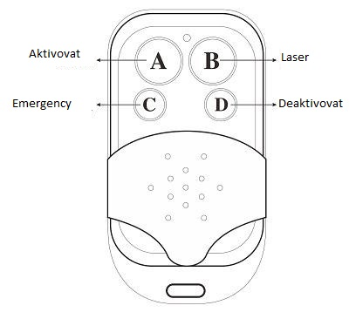
Pokud je kamera v režimu Security, můžete ji snadno zapnout a vypnout pomocí tlačítek A a D. Tísňová čísla můžete volat tlačítkem C v případě nouze. Stisknutím tlačítka B otevřete nebo zavřete laser (fotoaparát můžete sndno namontovat pomocí laserového ukazovátka).

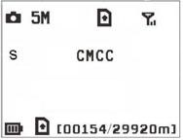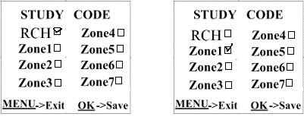
Setup status Study Code Menu Study Code Menu
Metody pro přidání dálkového ovládání ke kameře:
Zapněte režim Security, zadejte stav nastavení, stiskněte Menu a zadejte podnabídku Study Code. Vyberte “RCH,” stiskněte OK, poté stiskněte tlačítlo A na dálkovém ovládání. Pokud jste byli úspěšní, bude před RCH "√”.
Poznámka: Nezapíná to režim Security, ani v případě, že jste nastavili tento režim jako zapnutý, musíte stisknout levou klávesu, aby jste rychle vstoupili do režimu Security nebo počkat cca 2 minuty, dokud se na obrazovce nezobrazí „A“ namísto „S“.

Nastavení nebo odstranění bezdrátového senzoru
Kamera podporuje 3 přizpůsobené druhy snímačů 433 MHZ, infračervený snímač, bezdrátový magnet dveří a bezdrátový detektor kouře, který lze nastavit také jako alarmový snímač kamery.
Metody nastavení a odstranění bezdrátového senzoru:
- Zapněte bezdrátový senzor
- Zadejte stav nastavení, stiskněte Menu a vstupte do podnabídky Study code. Vyberte zónu, například Zóna 1, stiskněte OK, poté zkontrolujte, zda se senzor úspěšně nahrál. Pokud byl úsplěšně propárovaný, bude označen za číslem zóny"√“. Například k načtení snímače infračerveného těla:
- Vyberte zónu a spusťte study code;
- Zapněte a spusťte bezdrátový senzor;
- Pokud budete chtít odstranit bezdrátový senzor, prosím spusťte menu Study code, stiskněte tlačítka“◄” nebo “►” pro zrušení “√.”
Upozorňujeme, že bezdrátové senzory mohou být použity pouze v režimu Security. V loveckém režimu nebudou senzory fungovat.
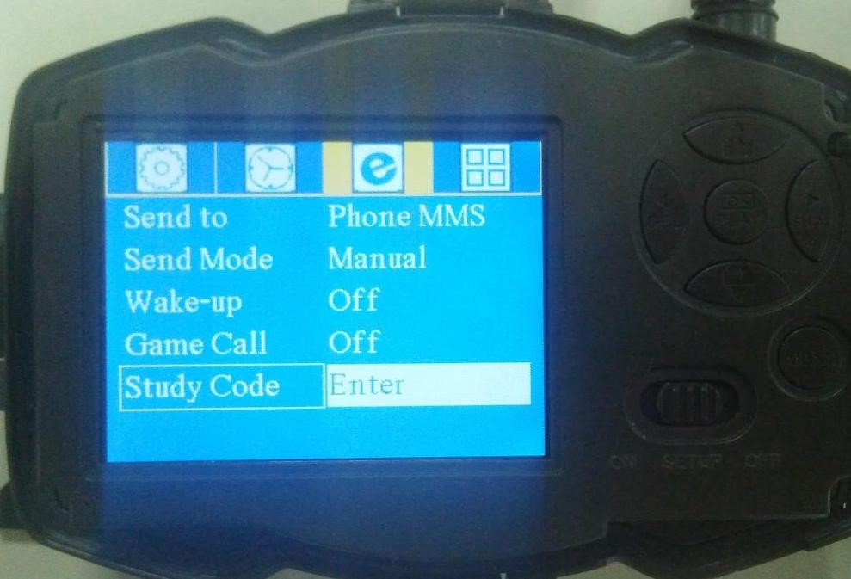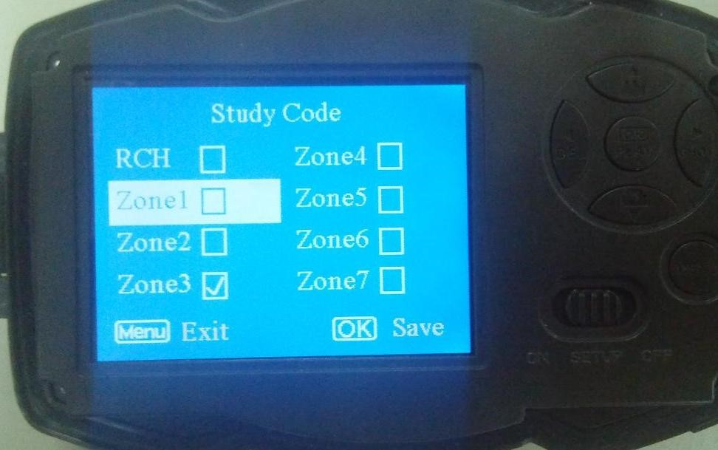
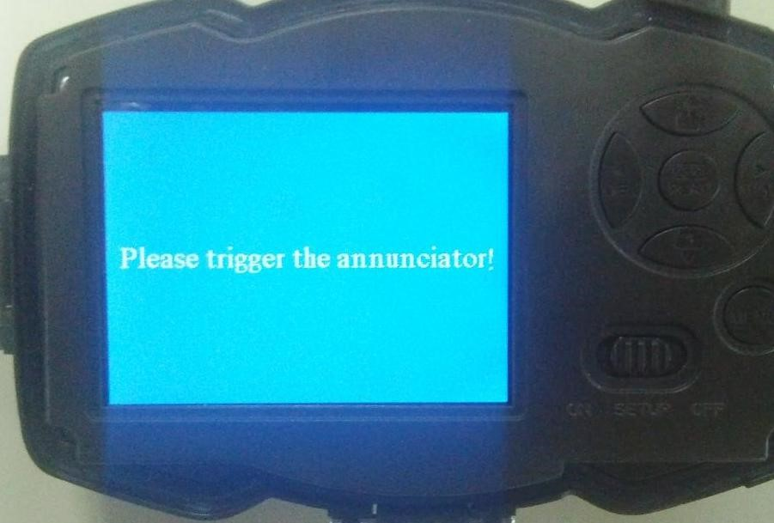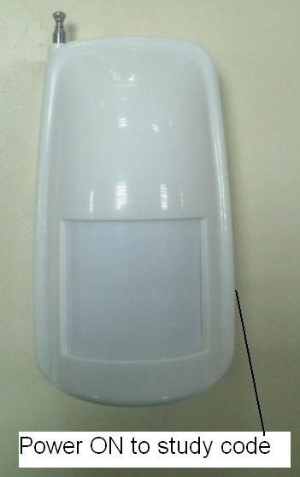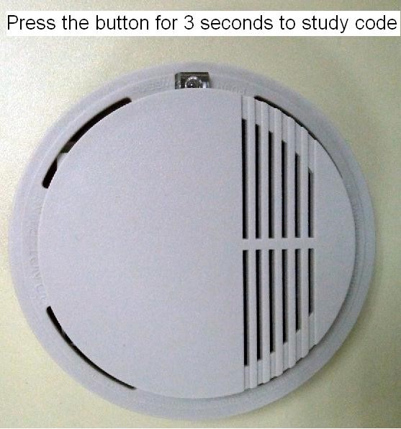
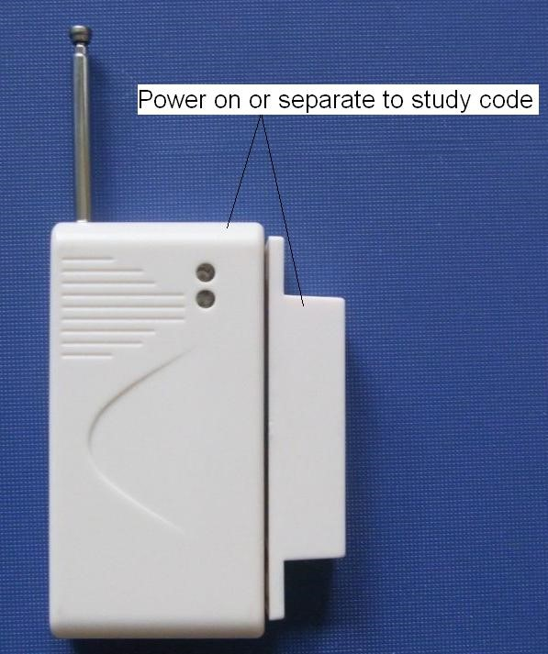

Změna nastavení přes Android aplikaci nebo SMS
Když jste daleko od domova, můžete dostat fotografie nebo změnit nastavgení kamer přes Android aplikaci nebo SMS:

Uživatelská úroveň
Jsou zde 2 uživatelské úrovně: administrator a normalní uživatel
Každý uživatel má rozdílné autorizační úrovně:
Funkce | Uživatelská úroveň
Nastavení telefonního čísla správce | Pouze heslo administrátora
Nastavení admin hesla | Administrator
Nastavení parametrů kamery | Administrator
Nastavení normálního uživatele | Administrator
Přijímaní nouzového volání | Administrator, normal už.
SMS příkaz pro zaslání obrázků | Administrator
Příjem MMS při spuštění | Administrator, normal už.
Kontrola stavu kamery | Administrator, normal už.
Dostání pomocných informací | Administrator, normal už.

Použití Android aplikace
Je snadné použít Android aplikaci ke komunikaci s kamerou. Není potřeba zasílat SMS, stačí jen kliknout a dokončit operaci.
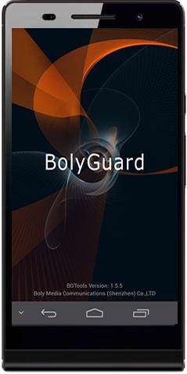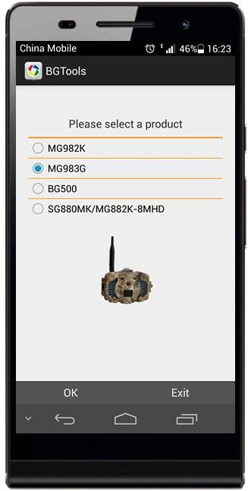

Seznam SMS příkazů
Pokud nechcete využívat Android aplikaci pro snadnou obsluhu, níže je uveden seznam příkazů SMS, pomocí kterých můžete kameru ovládat.
A. Nastavení síťových parametrů
No | Funkce | Tvar SMS příkazu
1 | Set Normal | #n#13800138001#13800138002#1380

 | Telefonní číslo uživatele | 0138003#
2 | Nastavení parametrů MMS | #m#http://mmsc.monternet.com#10.0.0.  172#80#cmwap# name#password# (The example parameters are for the carrier of China Mobile)
3 | Nastavení parametrů emailu | #s#bmctest123@sina.com#bmc123#25 #cmnet#smtp.sina.com#name#passwor d#SSL#
4 | Nastavení příjmových emailových adres | #r#mail1@163.com #  mail2@163.com#mail3@163.com # mail4@163.com#
B. normální kontrola
No | Funkce | SMS příkaz
1 | Získání fotografií | #T# (Send MMS to phone)  #T#E#(Send to email by GPRS)
4 | Kontrola nastavení kamery | #L#
5 | Formátování SD karty | #F#
6 | Pomoc | #H#
C. nastavení parametrů menu
No | Funkce | SMS příkaz
1 | Změna kamerového režimu | #e#cp# (photo mode) or #e#cv# (video mode) or #e#ct#(pic+video)
2 | Změna velikosti fotek | #e#s5# (5mp) or #e#s10# (10mp)
3 | Změna nastavení serií | #e#b1# (1~6 photos)
4 | Změna velikosti videa | #e#fh#(720p) or #E#fl#(VGA)
5 | Změna délky videa | #e#v5# or #E#v30# (the number after V is seconds)

6 | Změna datumu a času | #e#t# (adjustment the time)
7 | Změna časosběru | #e#l1h# (1 hour) or #e#l5m# (5 min)
8 | Změna citlivosti PIR | #e#po# (Off) or #e#ph# (High) or  #e#pn# (Normal) or #e#pl# (Low)
10 | Změna prodlevy PIR | #e#i30m# (30min) or #e#i30s# (30sec)
11 | Změna poslat do | #e#mp# (phone) or #e#me# (email) or  #e#mc# (call) or #e#mg# (e-mail gprs)
12 | Změna odeslaní | #e#ed# (daily) or #e#ei10# (to set instant mode and the max number per  day) or #e#eo# (off) or #e#em#(Manual)
13 | Změna vábení | #e#gon18:00[5]# or #e#goff#
15 | Změna pozice kamery | #e#oa# (a~z) to set the camera position function  #e#ooff# to off the camera position function
16 | Změna pracovní doby kamery | #e#hoff# or #e#hon10:00-18:00#

Dodatek I. PIR Detekční zóna

Dodatek I: PIR Detekční zóna
Obrázek č. 5 ukazuje 5 typů detekčního rozsahu v různých úhlech. Tato kamera má super dlouhý dostas s 60°.
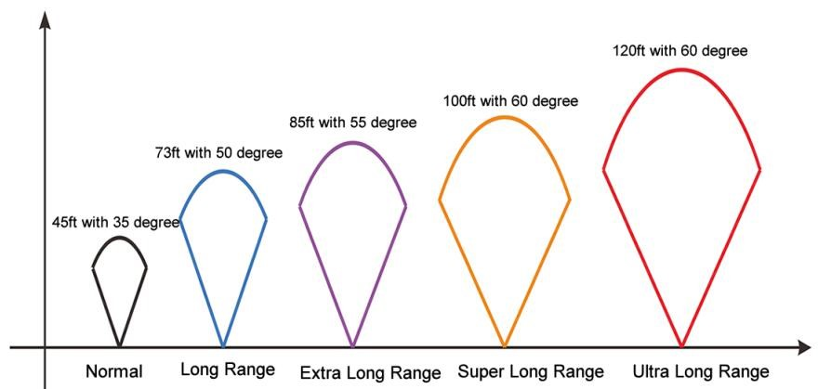
Obrázek č. 5 PIR detekční zóna
PIR detekční úhel (α)je menší než úhel zorného pole (FOV) (β). Výhodou tohoto návrhu je snížení prázdné rychlosti a zachycení většiny, ne-li všech pohybů.
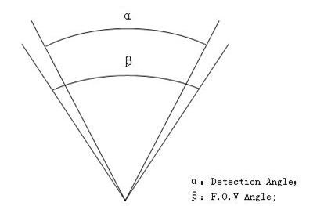
Obrázek č. 6 Detekční úhel vs. FOV úhel

Tato kamera má nový desing PIR, který má patentovaný detekční rozsah až 100 stop (v dobrém prostředí).
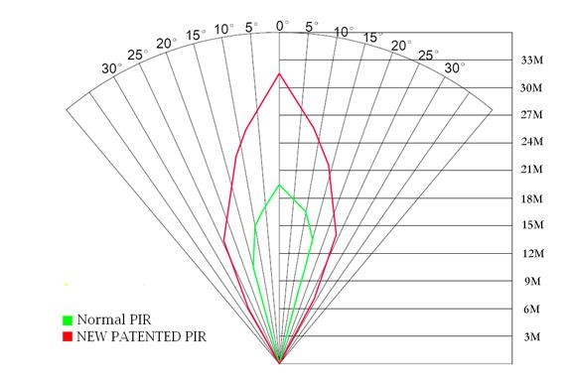
Obrázek č. 7 ukazuje srovnání detekční zóny mezi normálním PIR a novým patentovaným PIR.

Dodatek II: Error Code
Code | Význam | Popis
3915 | Neexistující adresa | Možná příčina:  - Uživatel zapomněl vložir tel. číslo příjemce  - Uživatel zapomněl vložit email. adresu příjemce  Návrh:  1. Zkontrolujte nastavení MMS,vlože všechny potřebné parametry.
3919 | Soubor nenalezen | Možná příčina:  - Souborem myšlen obrázek. Ukáže se, pokud systém nemůže najít obrázek, kdy zrovna odesílá MMS. Stává se pouze, pokud je systém nestabilní, velmi malá pravděpodobnost.  Návrh:  - Pokud je GSM a GPRS signal OK, prosím přepošlete znovu.  - Pokud je GSM and GPRS signal špatný, změňte místo a zkuste to znovu.  - Pokud nefunguje postup 1 ani 2 a vždy se objeví chybový kód 3919, zašlete prosím kameru na reklamaci.
3926  3927  3928 | MMS obsazeno, MMS zastaveno | Možná příčina:  Když se začne odesílat nová zpráva MMS, předešlá nemusí být dokončena, takže dojde k zobrazení těchto informací. Je to vnitřní chyba, takže by se nemělo stávat ze strany uživatele.

 | Sending MMS busy | Návrh:  Pokud se zobrazí 3926, 3927 nebo 3928, existuje možná hardwarová vada. Pošlete kameru na reklamaci. (velmi malá pravděpodobnost)
3939  3941  3942 | Nepodařilo se připojit k síti. Síť není detekována, Chyba sítě. | Možná příčina:  - The GSM síť nemá dobré pokrytí.  - Nestabilní přenos vede k tomu, že některé parametry nastavení MMS chybí, když GSM provede datovou analýzu. Pokud z nesprávného důvodu kamera nevysílá, může ukazovat různé chybové kódy.  Návrh:  - Obraťte se na poskytovatele sítě, zda je síť v této o lasti dobře pokryta.  - Změňte místo a zkuste znovu. Je lepší vyzkoušet na veřejném místě, kde je vždy dobrý signál.  - Pokud poskytovatel sítě sdělí, že je zde GPRS signal pokryt, ale je slabý, můžete zkusit vylepšit anténou, která bude typu SMA s anténním ziskem 10 db.
 | Nedostatečná rovnováha SIM karty, MMS chyba nastavení | Možná příčina:  - SIM karta není dostatečně vyvážená.  - Špatné nastavení.  3.GSM nemá dobré pokrytí.

-85 | Zůstatek na SIM kartě, MMS chyba nastavení | Problém časového limitu (málo pravděpodobné)  Návrh:  1. Zkontrolujte, zda je Vaše SIM karta dostatečně přednabita.  2. Zkontrolujte nastavení MMS.
Ostatní error kódy |  | Pokud by se zobrazil jiný než z uvedených kódů, tak nás prosím kontaktujte. Děkujeme.

Dodatek Ⅲ: Technická specifikace
Obrazový snímač | 14MP barevný CMOS,  20MP , 30MP Interpolace
čočky | F/NO=2.4； FOV (zorné pole)=57°
PIR detekční úhe | 30m/100ft
Obrazovka | 3’’ LCD
Pameťová karta | 8 MB - 32 GB
Rozlišení fotek | 30MP=6400×4800  20MP = 5184×3888  14MP = 4320×3240
Rozlišení videí | 1080FHD(1920×1080) 720P HD (1280×720) VGA (640×480)
PIR citlivost | Nastavitelná (vysoká/normální/nízká/vypnutá)
Čas spouště | 1 sec.
Váha | 0.30 kg
Operační teplota | -20 - +60°C / -30 - +70°C
PIR prodleva | 0 sec. – 60 min.
Délka videa | 5–180 sec.
Napájení | 8×AA or 4×AA
Pohotovostní proud | < 0.25 mA (<6mAh / Day)
Pohotovostní napájení | 400 videé（interval=5 min, délka videa=10 sec）  >500 MMS použiží 8*AA batterií)
Zvuk přehrávání | Dostupné
Montáž | Lano/pásek/ zámek python
Dimenze | 147 x96 x79 mm
Operační vlhkost | 5 % - 90 %
Security | FCC, CE, RoHS

Autentizace
*bez baterií
Dodatek IV.: Součástky
Název části | množství
Digitální kamera | 1
433MHz bezdrátové dálkové ovládání | 1
USB kabel | 1
Pásek | 1
Uživatelský manuál | 1
Anténa | 1
Záruční list | 1

Web: http://bolyinc.comtes/

